**Отчёт по практической работе №5**

**по дисциплине МДК 01.01 “Технология разработки ПО”.**

Выполнил: студент

группы 319

Абназыров Денис Ильгисович

Дата 20.11.2024

**Цель работы:**

Научиться создавать и использовать функции в Python, а также работать с массивами и операциями над ними.

**Основная структура задания**

## Задание 1: Создание функций

* 1. Написание функции для вычисления факториала числа(существует функция для нахождения факториала в math)

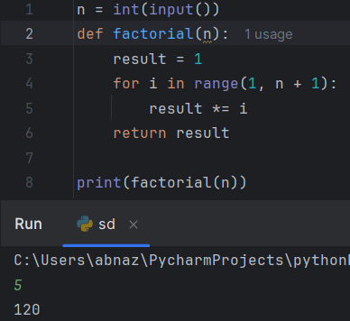

* 1. Создание функции для нахождения максимального и минимального элемента в списке

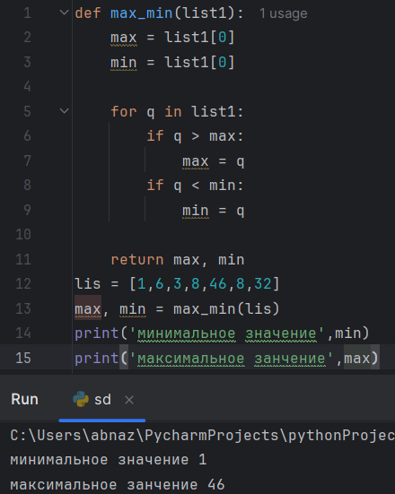

## Задание 2: Работа с аргументами функций

2.1 Реализация функции с переменным кол. Аргументов

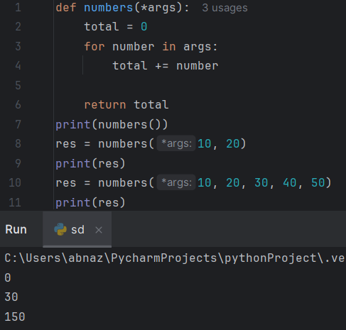

2.2 Функция аргументов по умолчанию

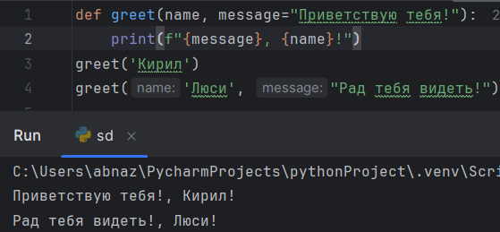

Задание 3: Работа с массивами

3.1 Создание массива и добавления операций: удаления, добавления и поиска элементов.

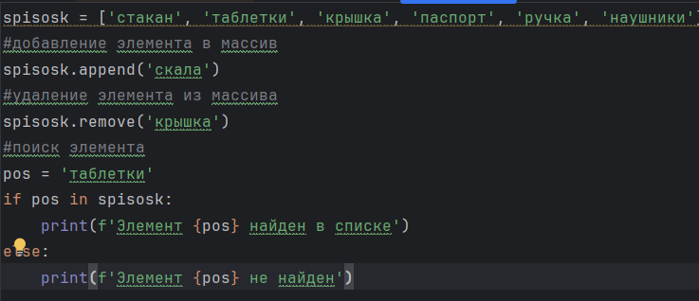

3.2 Программа для вычисления среднего значения элементов массива

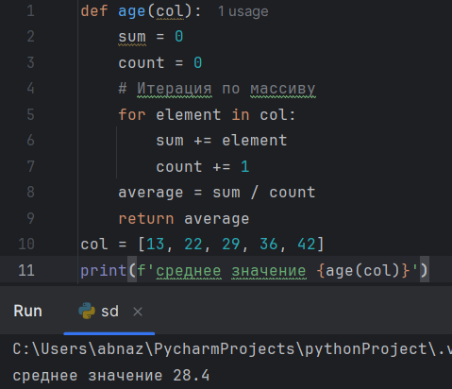

Задание 4: Многомерные массивы

4.1 Двумерный массив для работы с ней

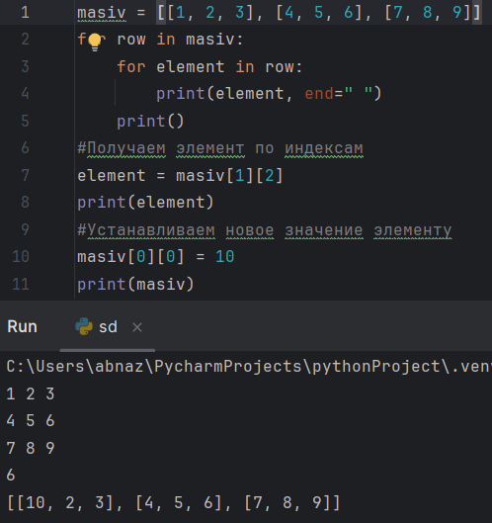

4.2 Сложение и умножение матриц

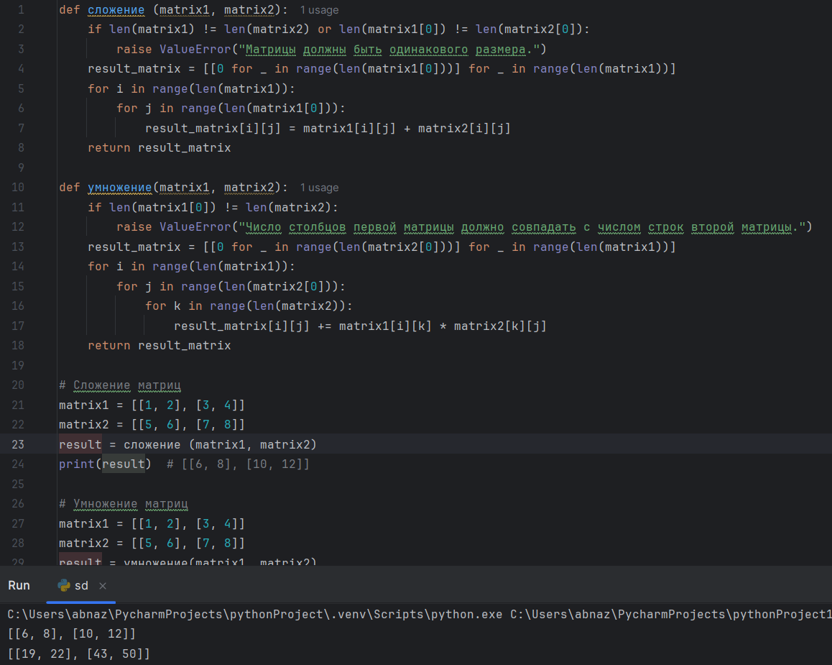

Задание 5: Рекурсивные функции

5.1

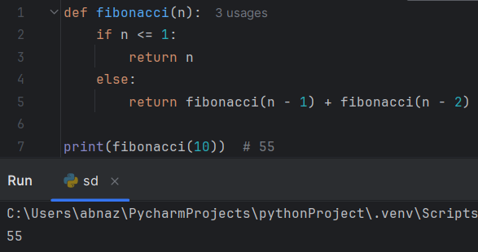

5.2 Функция для вычисления суммы цифр числа рекурсивно

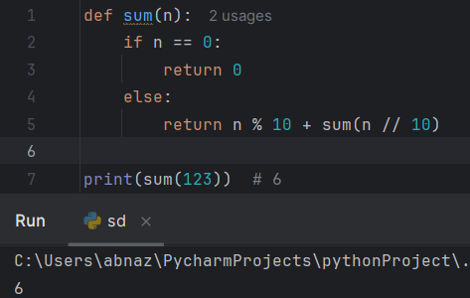

**Выводы работы**

В ходе данной практической были освоены навыки работы с функциями и массивами. Были по практикованы навыки использования функций, одномерных и многомерных массивов, а также рекурсивных функций